[Título del folleto]
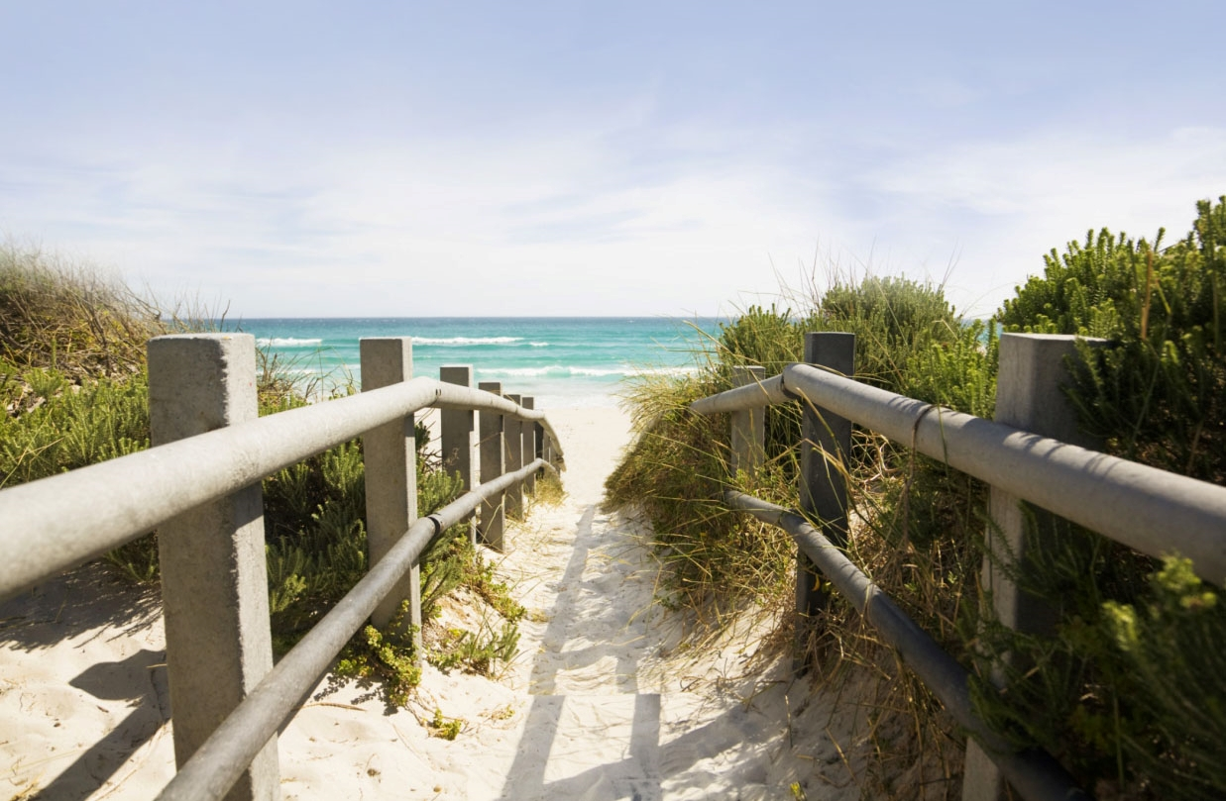

[Promociona una oferta excelente aquí].
[Es fácil personalizar este folleto según tus gustos. Para reemplazar el texto de marcador de posición por texto propio, hay que seleccionarlo y empezar  a escribir. No incluyas espacios a la izquierda ni a la derecha de los caracteres de la selección]. | [Precio]
[Descargar la imagen]  [Para reemplazar una foto con una de tu autoría, solo tienes que eliminarla y después, en la pestaña Insertar, hacer clic en Imagen]. | [Dale un acabado a tu foto]  [Empieza con imágenes de tamaño similar para obtener mejores resultados en este diseño. A continuación, haz clic con el botón derecho en una foto para ver las opciones de aumentar y disminuir]. | [Muestra tu estilo]  [Selecciona una foto y, a continuación, en la pestaña Formato de herramientas de imagen, aplica un estilo de imagen o escala fotos con un tamaño determinado].

[Nombre de la compañía]
[Agrega tu consigna u otro texto de cierre aquí] | [Correo electrónico] | [Sitio Web] | [Teléfono]

